ECHELLE DE POMPIER

Mise en situation :

Une échelle de pompier (3), partiellement représentée, est articulée en A (Liaison Pivot d'axe (A,z) avec la tourelle (2). La tourelle (2) peut pivoter autour de l'axe (D,y) par rapport au châssis du camion (1). L'ensemble est en équilibre, la tourelle est à l'arrêt et le vérin est bloqué en position.
Le levage est réalisé par un vérin hydraulique articulé en B sur l'échelle et en C sur la tourelle, les liaisons en B et C sont modélisées par des liaisons rotules de centre B et C. Le vérin hydraulique est composé de son corps (5) et de sa tige (4).

Hypothèses :

- On considère que le problème est plan suivant (x,y).
- Toutes les actions mécaniques de l’étude peuvent être modélisables par des torseurs glisseurs.
- Le poids du vérin est négligeable.
- Accélération de la pesanteur, g = 9,81 m/s²

Données :

Masse de l’échelle 3 : M₃ = 5000 Kg
G₃ : centre de masse de l’échelle 3 donné sur le schéma ci-dessous.

Objectif de l'étude :

Déterminer les actions mécaniques exercées en A, B et C.
Pour résoudre cet exercice, il faudra expliquer votre démarche et les théorèmes utilisés sur une feuille simple.
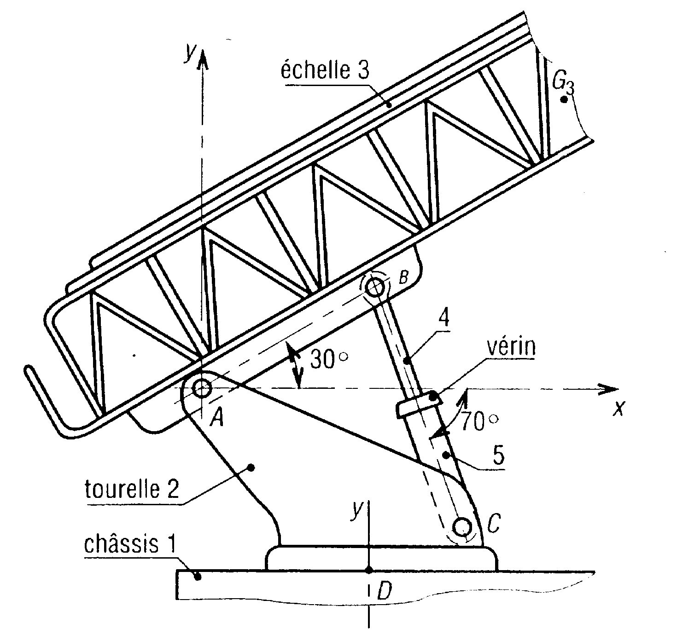
1 - Etablir le graphe des liaisons et des actions mécaniques extérieures
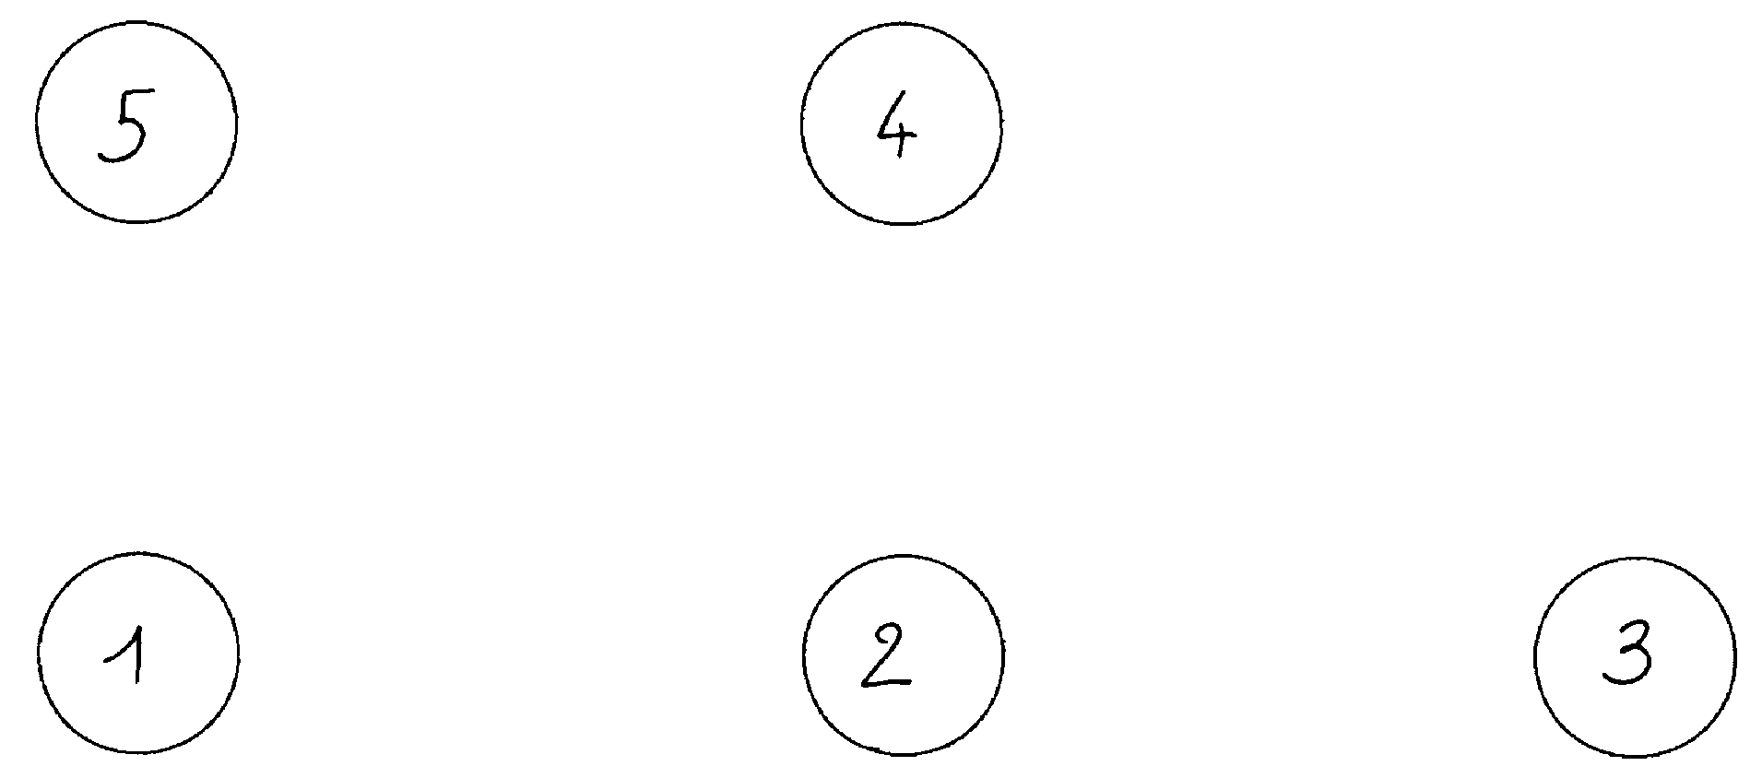

2 - Etude de l’équilibre du vérin {4+5}

2.1 - Faire le bilan des actions mécaniques extérieures au vérin {4+5}

2.2 - Compléter le tableau ci-dessous :

Action mécanique | Point  d’application | Direction | Sens | Norme ou  module

2.3 – Sur une feuille simple, expliquer votre démarche (principes utilisés) et conclure :

Echelle des efforts :
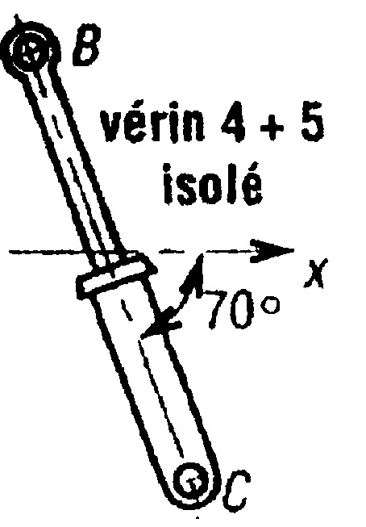
1 mm ⇔ 5000 N
3 - Etude de l’équilibre de l’échelle 3

3.1 - Faire le bilan des actions mécaniques extérieures à l’échelle 3

3.2 - Compléter le tableau ci-dessous :

Action mécanique | Point  d’application | Direction | Sens | Norme ou  module

3.3 – Sur une feuille simple, expliquer votre démarche (principes utilisés) et conclure :

Echelle des efforts :
1 mm ⇔ 1000 N Détermination graphique :
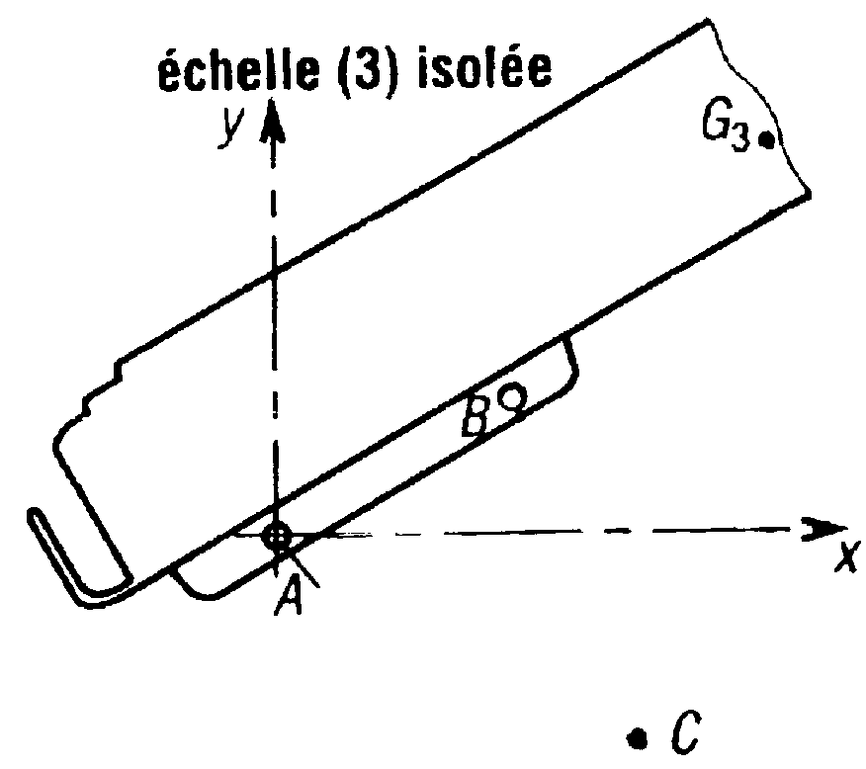

4 – Conclure quant aux actions mécaniques qui s’exercent sur le vérin {4+5} sur le document 2/3 et les principes utilisés.

